爽秋の「健康増進旅行」(日帰り)のご案内
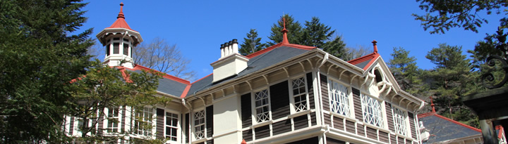
風立ちぬ、秋の浅間・旧軽井沢の旅

○今回は、浅間のふもと、宮﨑駿監督の「風立ちぬ」の舞台となった「旧軽井沢」のまち歩きを楽
しみます。
○「旧軽井沢」は、今なお、古き良き避暑地の面影を残す別天地。旧軽銀座には明治以来の名店が軒を連ね、周りには、瀟洒な別荘や教会、美術館などが点在しています。
○紅葉に彩られた美しき町で優雅な時をすごしませんか。皆さまのご参加をお待ちしています。
で 巡り、東京の都市づくりの躍動をお伝えしま
1. 日 時 平成２６年１０月７日（火） （雨天決行）
2. 行 程 8:00出発(丸の内鍛冶橋駐車場)→浅間・鬼押出し園(昼食)→旧軽銀座(自由散策)→新宿駅西口 18:00(解散)
3. 集 合 ７時４５分 「丸の内鍛冶橋駐車場」（旧都庁第２庁舎跡地）集合
4. 参加資格 【次の本人＋家族】計２人以内、ご自身で歩行できる方
○本人とは・・・都区退職者及び都区職員本人
○年度内に宿泊健康増進旅行に参加した方は、当該年度の日帰り健康
増進旅行への応募不可。
○日帰り健康増進旅行は、年度内に１回のみ参加可。人数に余裕があ
る場合に限り、年度内に日帰り健康増進旅行に参加した方も参加可。
5. 募集人員 ４３人（応募者多数の場合は抽選）
6. 参 加 費 ４,５００円/1人当たり（当会が別途１，５００円程度を負担します）
（振込後のｷｬﾝｾﾙは半額返還、但,前日及び当日のｷｬﾝｾﾙは返還しません）
7. 共 催 一般社団法人 東京都交友会
8. 申込方法 往復はがき「往信欄」に、「軽井沢」と明記し、参加者の①氏名、②性別・年齢、③〒番号・住所、④電話、⑤都区退職年月日・退職時の職場名を記入し、「返信欄」に、①氏名、②〒番号・住所を記入し、８月８日(金)～８月２９日(金)に、下記まで郵送ください。（９月上旬に結果通知/振込用紙送付）
【主催・申込先】 〒104-0043中央区湊 １-１２-１１ 八重洲第七長岡ビル４階
(一財)東京都弘済会 健康増進旅行担当（電話 03-3551-1101）
ﾎｰﾑﾍﾟｰｼﾞ http://tokyoto-kosaikai.or.jp

